Cydlynydd Ymgysylltu (Treftadaeth) – Gogledd Cymru
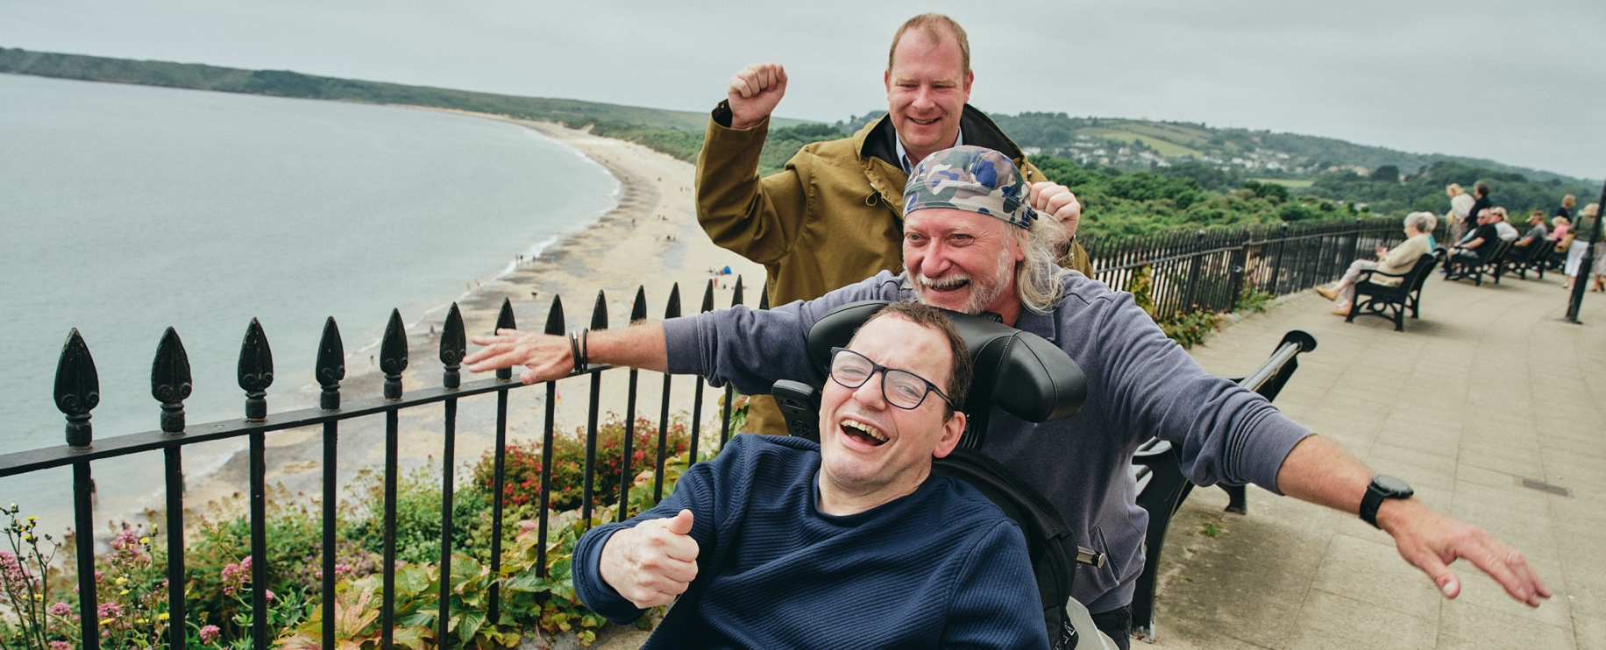


Ynglŷn â'r Tîm a'r Rôl
Mae Mencap Cymru wedi derbyn arian gan Gronfa Dreftadaeth y Loteri Genedlaethol i gyflawni prosiect hanes llafar Ein Gorffennol, Eu Dyfodol . Bydd y prosiect yn casglu profiadau rhieni sy'n rhieni ag anabledd dysgu, a rhieni sydd ag anabledd dysgu eu hunain. Bydd y prosiect yn casglu straeon o bob cwr o Gymru, gan ddathlu 80 ^{mlynedd} ers llythyr Judy Fryd at Nursing Times, a ddechreuodd yr hyn a ddaeth yn Mencap.
Bydd y rôl hon yn gweithio ochr yn ochr â Chydlynydd Ymgysylltu sydd wedi'i leoli yn Ne Cymru, a'r Arweinydd Ymgysylltu a Phrosiectau.
Bydd deiliad y swydd yn:
- recriwtio a chasglu straeon rhieni ledled Gogledd Cymru.
- ochr yn ochr â Chydlynydd Ymgysylltu De Cymru ac Arweinydd Ymgysylltu a Phrosiectau, gweithio gyda gwirfoddolwyr i ddylunio a dehongli'r arddangosfa deithiol.
- recriwtio a rheoli gwirfoddolwyr a fydd yn helpu i greu'r arddangosfa.
- sefydlu perthynas waith gref yn fewnol ac yn allanol gyda Phartneriaid Rhwydwaith Mencap, cydweithwyr a'r amgueddfeydd sy'n cynnal yr arddangosfeydd.
- cefnogi cyfranogwyr drwy'r broses ganiatâd a gofal ôl-gyfweliad (os oes angen ).


Beth fyddwch chi'n ei gyfrannu at y rôl (Hanfodion)
- Mae'r gallu i sgwrsio yn y Gymraeg at ddibenion cofnodi hanesion llafar yn hanfodol ar gyfer y swydd hon.
- Profiad blaenorol o weithio ar brosiectau treftadaeth, gan gynnwys cofnodi hanesion llafar a dylunio arddangosfeydd.
- Y gallu i gyfathrebu'n effeithiol drwy gyswllt ysgrifenedig ac wyneb yn wyneb
- Hanes o gyflawni prosiectau creadigol ar amser ac o fewn y gyllideb
- Sgiliau barnu a datrys problemau rhagorol
- Diddordeb ac awydd i wybod mwy am anabledd dysgu
- Trwydded yrru a mynediad at gerbyd


“Nid swydd yn unig yw hon - mae'n gyfle i helpu i newid bywydau pobl
ag anabledd dysgu a'u teuluoedd. Os ydych chi'n angerddol am
wneud gwahaniaeth, ymunwch â Mencap i adeiladu dyfodol mwy cynhwysol.”

Mencap a'n Hymrwymiad i Ddiogelu
Mae Mencap wedi ymrwymo i ddiogelu a hyrwyddo lles plant, pobl ifanc ac oedolion agored i niwed, ac mae'n disgwyl i'r holl staff a gwirfoddolwyr rannu'r ymrwymiad hwn.
Bydd ymgeiswyr llwyddiannus yn destun gwiriadau cyn-gyflogaeth priodol, gan gynnwys geirdaon a, lle bo'n berthnasol, gwiriad manylach gan y Gwasanaeth Datgelu a Gwahardd (DBS).

